- 西元與民國的換算(ㄧ題1分，共20分)
公式：已知民國年→民國年+1911=西元年
公式：已知西元年→西元年-1911=民國年
- 西元1956年  民國___________年 | - 西元2017年  民國___________年 | - 西元1915年  民國___________年
- 民國35年  西元___________年 | - 民國101年  西元___________年 | - 民國120年  西元___________年
- 西元1938年  民國___________年 | - 民國22年  西元___________年 | - 民國82年  西元___________年
- 民國42年  西元___________年 | - 西元2000年  民國___________年 | - 民國99年  西元___________年
- 西元1962年  民國___________年 | - 民國69年  西元___________年 | - 西元1940年  民國___________年
- 民國5年  西元___________年 | - 西元2028年  民國___________年 | - 民國72年  西元___________年
- 民國89年  西元___________年 | - 西元1965年  民國___________年

- 下面是高鐵的時刻表，請依照時刻表回答問題(一格2分，共20分)
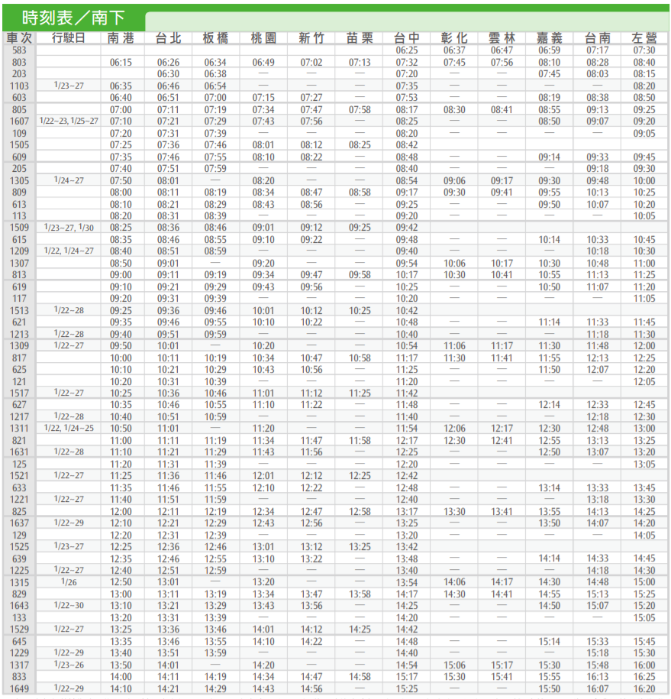
  - 在上圖的所有列車中，最早出發的一班列車是( )車次，從( )高鐵站出發，終點站是( )高鐵站。
  - 如果想要在11點30分前到達苗栗高鐵站，最晚要搭上( )車次的高鐵。
  - 小利13點45分在板橋高鐵站，最早可以搭上( )車次的高鐵，到達台中高鐵站的時間為( )點( )分。
  - 阿聯家離桃園高鐵站有8分鐘的路程，阿聯10點10分從家裡出發，他到達桃園高鐵站的時間是( )點( )分，最早可以搭上( )車次的高鐵去嘉義。
- 回答應用問題(ㄧ題5分，共35分)
  - 小華是民國71年出生，阿傑是西元1971年出生，阿葉是民國82年出生，請問誰的年紀最大？誰的年紀最小？他們三個人之間(小華與阿傑、阿傑與阿葉、小華與阿葉)各相差幾歲？
  - 劉爺爺是西元1959年1月19日出生的，請問今年(2020年)1月19日是他的幾歲生日？
  - 小魚是民國99年6月30日出生的，請問到民國幾年幾月幾日她才可以考機車駕照？(年滿18歲可考機車駕照)
  - 台鐵最早可以在兩個星期前訂購車票，如果庭庭需要買5月8日回花蓮的車票，請問她最早在幾月幾日可以開始訂票？
  - 小黑在這學期的曠課已經有3天。依學校規定，曠課一天以7節計算，曠課達50節會被退學，請問她再曠課幾節會被退學？他再幾天沒到校會被退學？
  - 亞洲盃排球賽決賽將在7月2日開始比賽，賽程共有5週，請問最後一天的冠亞軍賽會是在幾月幾日？
  - 小哈是7-11的工讀生，每天薪水有700元，他想存錢買價值33,000元的手機，現在戶頭裡只有5000元，請問他從今天(1月14日)算起，到幾月幾日才能買到想要很久的手機？

- 辨別有效期限(ㄧ題8分，共24分)
請參考下面的圖片，找出或計算出產品的製造日期、保存期限或有效日期。
公式：製造日期+保存期限=有效日期
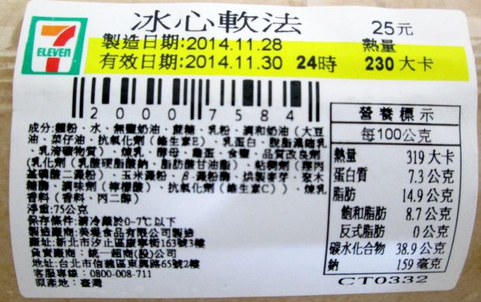
產品名稱
製造日期
保存期限
有效日期

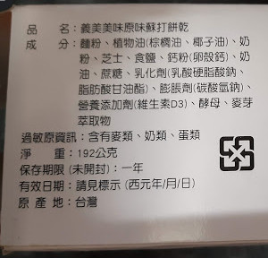
產品名稱
製造日期
保存期限
有效日期
2020.05.03
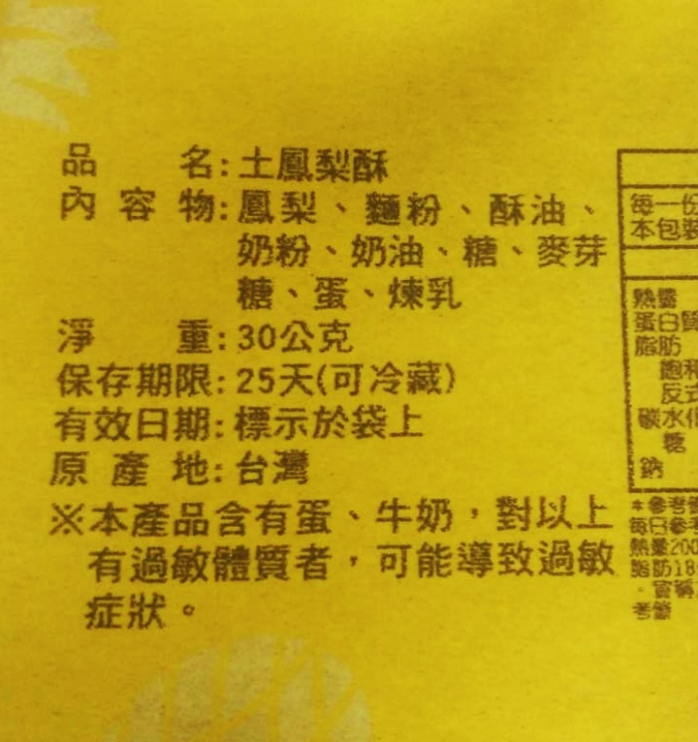
產品名稱
製造日期
保存期限
有效日期
2020.02.20

